
Ежегодное профилактическое обследование, зачем это нужно
Здоровье – бесценное достояние каждого человека. Только вовремя принятые профилактические меры позволят не только его укрепить, но и вылечить выявленные заболевания с наибольшим успехом.
ЧТО ТАКОЕ ДИСПАНСЕРИЗАЦИЯ?
Диспансеризация относится к приоритетным медицинским мероприятиям профилактики заболеваний, проведение которых направлено на раннее выявление хронических неинфекционных заболеваний, таких как: болезни системы кровообращения, злокачественные новообразования, сахарный диабет, хронические болезни лёгких.
Кроме того, диспансеризация направлена на выявление и коррекцию основных факторов риска развития заболеваний, к которым относятся: повышенный уровень артериального давления, холестерина и глюкозы в крови, курение табака, пагубное потребление алкоголя, нерациональное питание, низкая физическая активность.
Не стоит путать диспансеризацию с походом к врачу с уже существующей проблемой.
Любые заболевания, обнаруженные в ранней стадии, гораздо легче лечить без последующих осложнений.
Главная цель диспансеризации: как можно раньше обнаружить заболевание, выявить и скорректировать факторы риска его развития.
Диспансеризация – это бесплатное обследование и проводится оно на добровольных основаниях:
1 раз в три года – гражданам в возрасте от 18 до 39 лет;
ежегодно – для граждан старше 40 лет.
Для прохождения диспансеризации нужно взять с собой паспорт, полис ОМС и обратиться в регистратуру поликлиники, к которой вы прикреплены.
Согласно статье 185.1 Трудового кодекса Российской Федерации работодатель обязан предоставить работнику оплачиваемые выходные дни для прохождения диспансеризации:
1 день раз в 3 года с сохранением места работы и среднего заработка;
2 дня ежегодно работающим пенсионерам и лицам предпенсионного возраста.
КАК ПРОХОДИТ ДИСПАНСЕРИЗАЦИЯ?
Диспансеризация может проводиться в один или два этапа, в зависимости от результатов обследований, полученных на I этапе. Кроме осмотра и беседы с врачом, I ЭТАП диспансеризации включает: расчет индекса массы тела, измерение артериального давления, проверку уровня сахара и холестерина в крови, общий анализ крови, ЭКГ, раз в два года – флюорография. Начиная с 40 лет на I этапе применяются методы ранней диагностики онкологических заболеваний. По итогам I этапа определяется группа здоровья человека.
Не забывайте сообщить терапевту обо всех беспокоящих симптомах, которые могут послужить основанием для направления на II этап.
II ЭТАП диспансеризации проводится при наличии показаний по назначению терапевта и включает в себя консультации врачей-специалистов (невролога, уролога, офтальмолога и др.) и ряд лабораторных и инструментальных исследований, позволяющих углубленно оценить состояние здоровья.
Двухэтапная диспансеризация позволяет вовремя диагностировать и выявить сложные хронические заболевания, которые приводят к полной потере трудоспособности и ранней смерти.
ВЫЯВЛЕНИЕ ОНКОЛОГИИ НА РАННЕЙ СТАДИИ
Теперь даже на первом этапе диспансеризации будет проводиться скрининг, чтобы вовремя обнаружить онкологию. Для каждого возраста – отдельный список обследований. Есть обследования даже для тех, кому 18 лет. Самая насыщенная программа – для женщин 45-50 лет, когда наиболее велики шансы выявить распространённые онкологические заболевания на ранних стадиях. Будут проведены скрининги и на рак шейки матки, и молочной железы и на колоректальный рак. В 45 лет предусматривается гастродуоденоскопия для всех граждан. Для мужчин в пяти возрастах (в 45, 50, 55, 60 лет и в 64 года) – анализ на простатспецифический антиген для выявления риска рака предстательной железы.
Если при прохождении диспансеризации возникли какие-то вопросы или затруднения, то для своевременного их решения всегда можно обратиться в свою страховую компанию по телефону, указанному на полисе ОМС, в контакт-центр по телефону «горячей линии» или к страховому представителю, который находится непосредственно в медицинской организации.
ПРОФИЛАКТИЧЕСКИЙ МЕДИЦИНСКИЙ ОСМОТР
Необходимо знать, что профилактический медицинский осмотр возможно пройти ежегодно!
При проведении профилактического медицинского осмотра проводится анкетирование, расчет индекса массы тела, измерение артериального давления, исследование уровня холестерина и глюкозы в крови, флюорография, ЭКГ и измерение внутриглазного давления.
Профилактические мероприятия должны стать верным спутником в укреплении и сохранении вашего здоровья, продлении молодости и активной жизни!
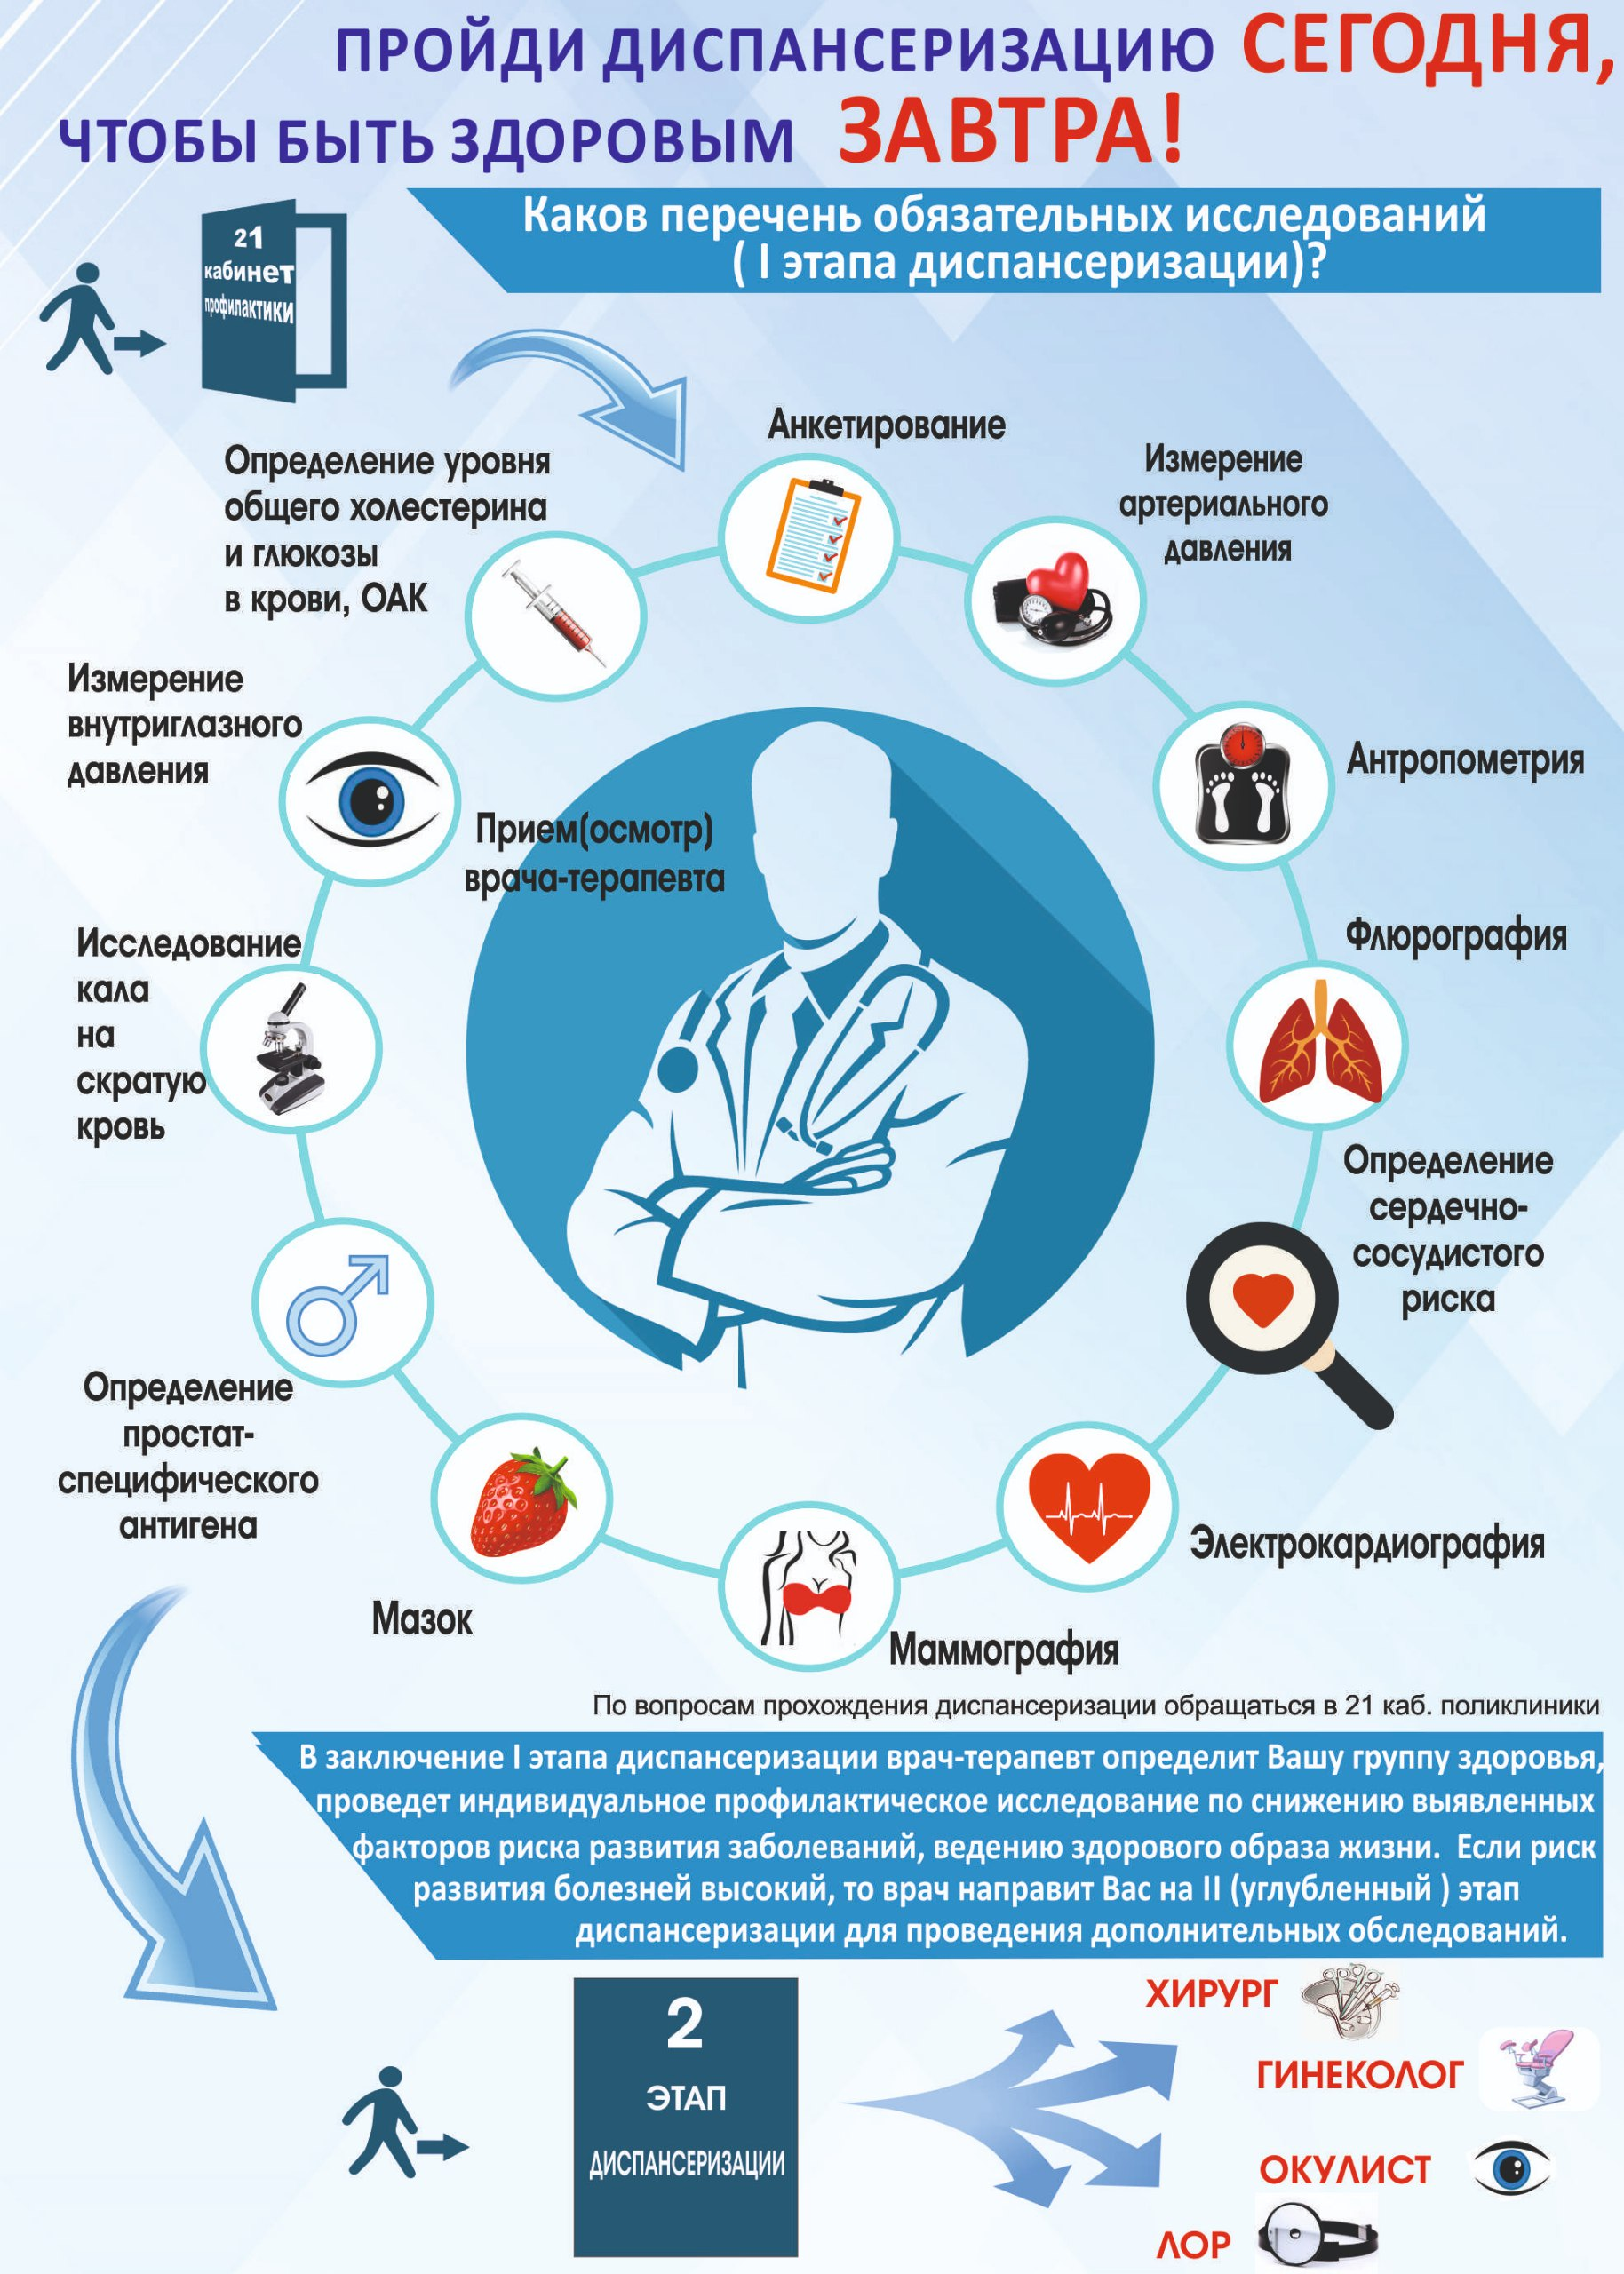
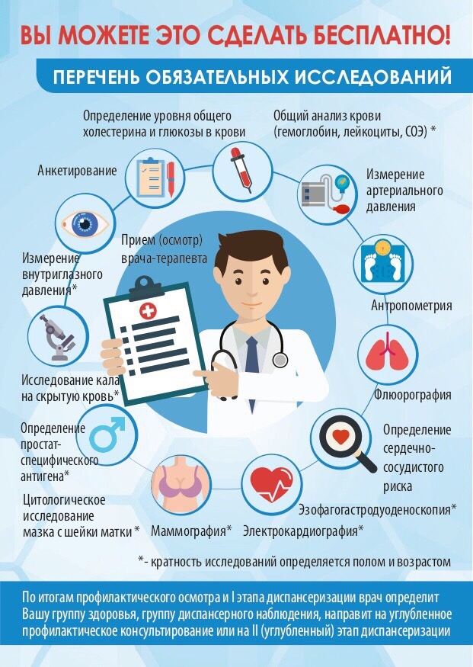
Врач эпидемиолог ФФБУЗ «Центр
гигиены и эпидемиологии в РД в Ботлихском районе» Далгатова Х.М.

